Precvičovanie sčítania a odčítania v obore do 100
bez prechodu cez desiatku.

1. Doplň chýbajúce čísla v číselnom rade.
Vláčiky si vyfarbi v tomto poradí:
červený, modrý, zelený, žltý, hnedý.

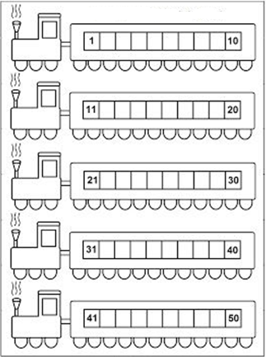

2. Porovnaj, ktorý vláčik viezol viac ľudí.
34 43 26 28
67 76 83 84
92 82 75 65
74 74 47 74
3. Vypočítaj.
12+24=___ 35-21=___
25+32=___ 69-43=___
56+22=___ 78-56=___
37+20=___ 98-60=___
41+58=___ 76-56=___
64+24=___ 99-90=___
70+30=___ 100-60=___
40+60=___ 100-80=___
50+50=___ 100-40=___
27+8=___ 43-9=___
15+7=___ 25-6=___
18+8=___ 33-4=___

4. Slovná úloha
Zelený vláčik viezol 30 ľudí.
Na prvej zastávke vystúpilo 8 ľudí.
Koľko ľudí cestovalo ďalej?

......................................................................
Ďalej cestovalo ____ ľudí

